Nombre:

Fecha:

BIOLOGÍA Y GEOLOGÍA

1º Bachillerato A1

3ª Evaluación (2)

Nutrición animales (Circulatorio y excretor)

(100 puntos)

- Establece las diferencias entre un sistema circulatorio abierto y uno cerrado. ¿En cuál se desplaza la sangre a mayor presión, por qué? ¿En qué grupos de animales aparece un sistema circulatorio abierto y por qué necesitan corazones auxiliares? (15 puntos)

- Realiza un esquema sobre los diferentes tipos de circulación presentes en vertebrados. Establece la secuencia evolutiva indicando los grupos en que una determinada característica aparece por primera vez.
¿A qué grupos de vertebrados corresponde este esquema del circulatorio? (12 puntos)

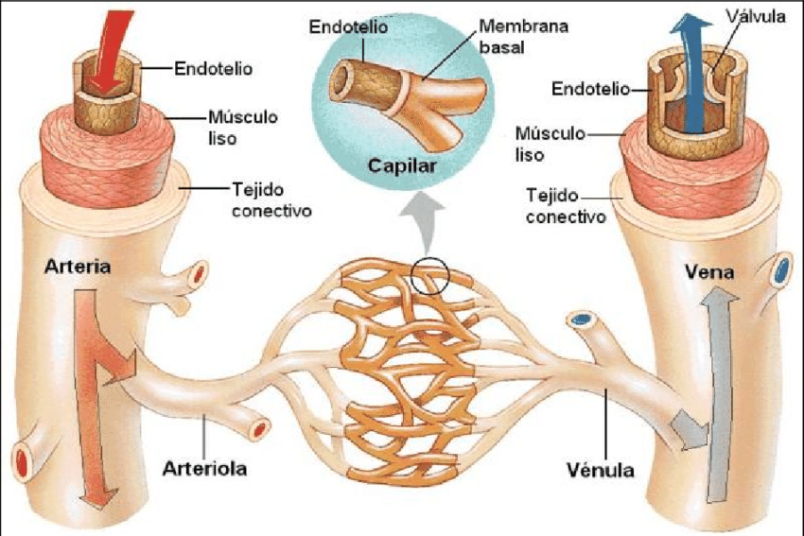
- Vasos sanguíneos: (15 puntos)
- Nombra los distintos tipos de vasos sanguíneos e indica el sentido del flujo en cada uno.
- Explica su estructura, nombrando las diferentes capas que forman cada uno.
- ¿Por qué crees que las paredes de las arterias son musculosas y flexibles? Justifica tu respuesta.

- Explica de qué tipo son los siguientes corazones. ¿En qué grupo de animales podemos encontrarlos?

¿Dónde se localiza y cuál es la función del nódulo sinoauricular, nódulo aurículoventricular y del fascículo de Hiss? (10 puntos)

- Con la ayuda de la gráfica, contesta a las siguientes cuestiones (15 puntos)

- ¿Qué diferencia existe entre presión sistólica y presión diastólica?
- ¿En qué vasos sanguíneos es mayor la presión sanguínea? ¿En cuáles es menor? ¿A qué se debe esa diferencia? Justifica tu respuesta.
- ¿Qué características tienen estos vasos sanguíneos que les permiten soportar estas elevadas presiones?

- ¿Qué productos se pueden eliminar en la excreción? Nombra las formas en que se pueden eliminar los productos nitrogenados, y de qué depende el que un animal los elimine de una forma u otra. Pon un ejemplo de cada una de las formas de eliminar productos nitrogenados.

Explica las funciones del aparato excretor y de qué modo contribuye el proceso de formación de la orina a la homeostasis general del organismo (15 puntos)

- Dado el siguiente esquema del sistema renal y de una nefrona, pon nombre a los números del esquema, y explica cómo se produce la orina en mamíferos, nombrando cada una de las tres fases, indicando en qué parte de la nefrona se produce cada una de ellas, y los acontecimientos que en ellas se producen (18 puntos)
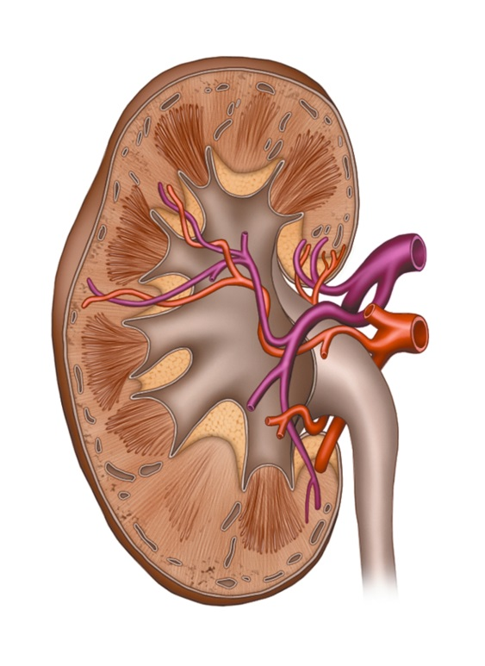
1
2
3
4
5
6

